人地匹配视角下我国住宅用地供给的空间效率分析
——兼论用地指标跨区域交易的作用
李小帆

附录I 附表与附图

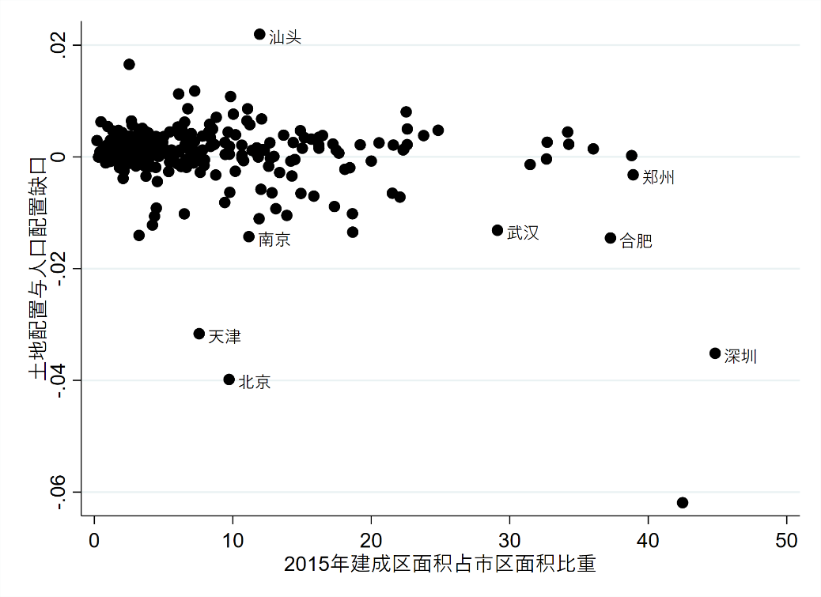
图A1 建成区比重与土地、人口配置缺口

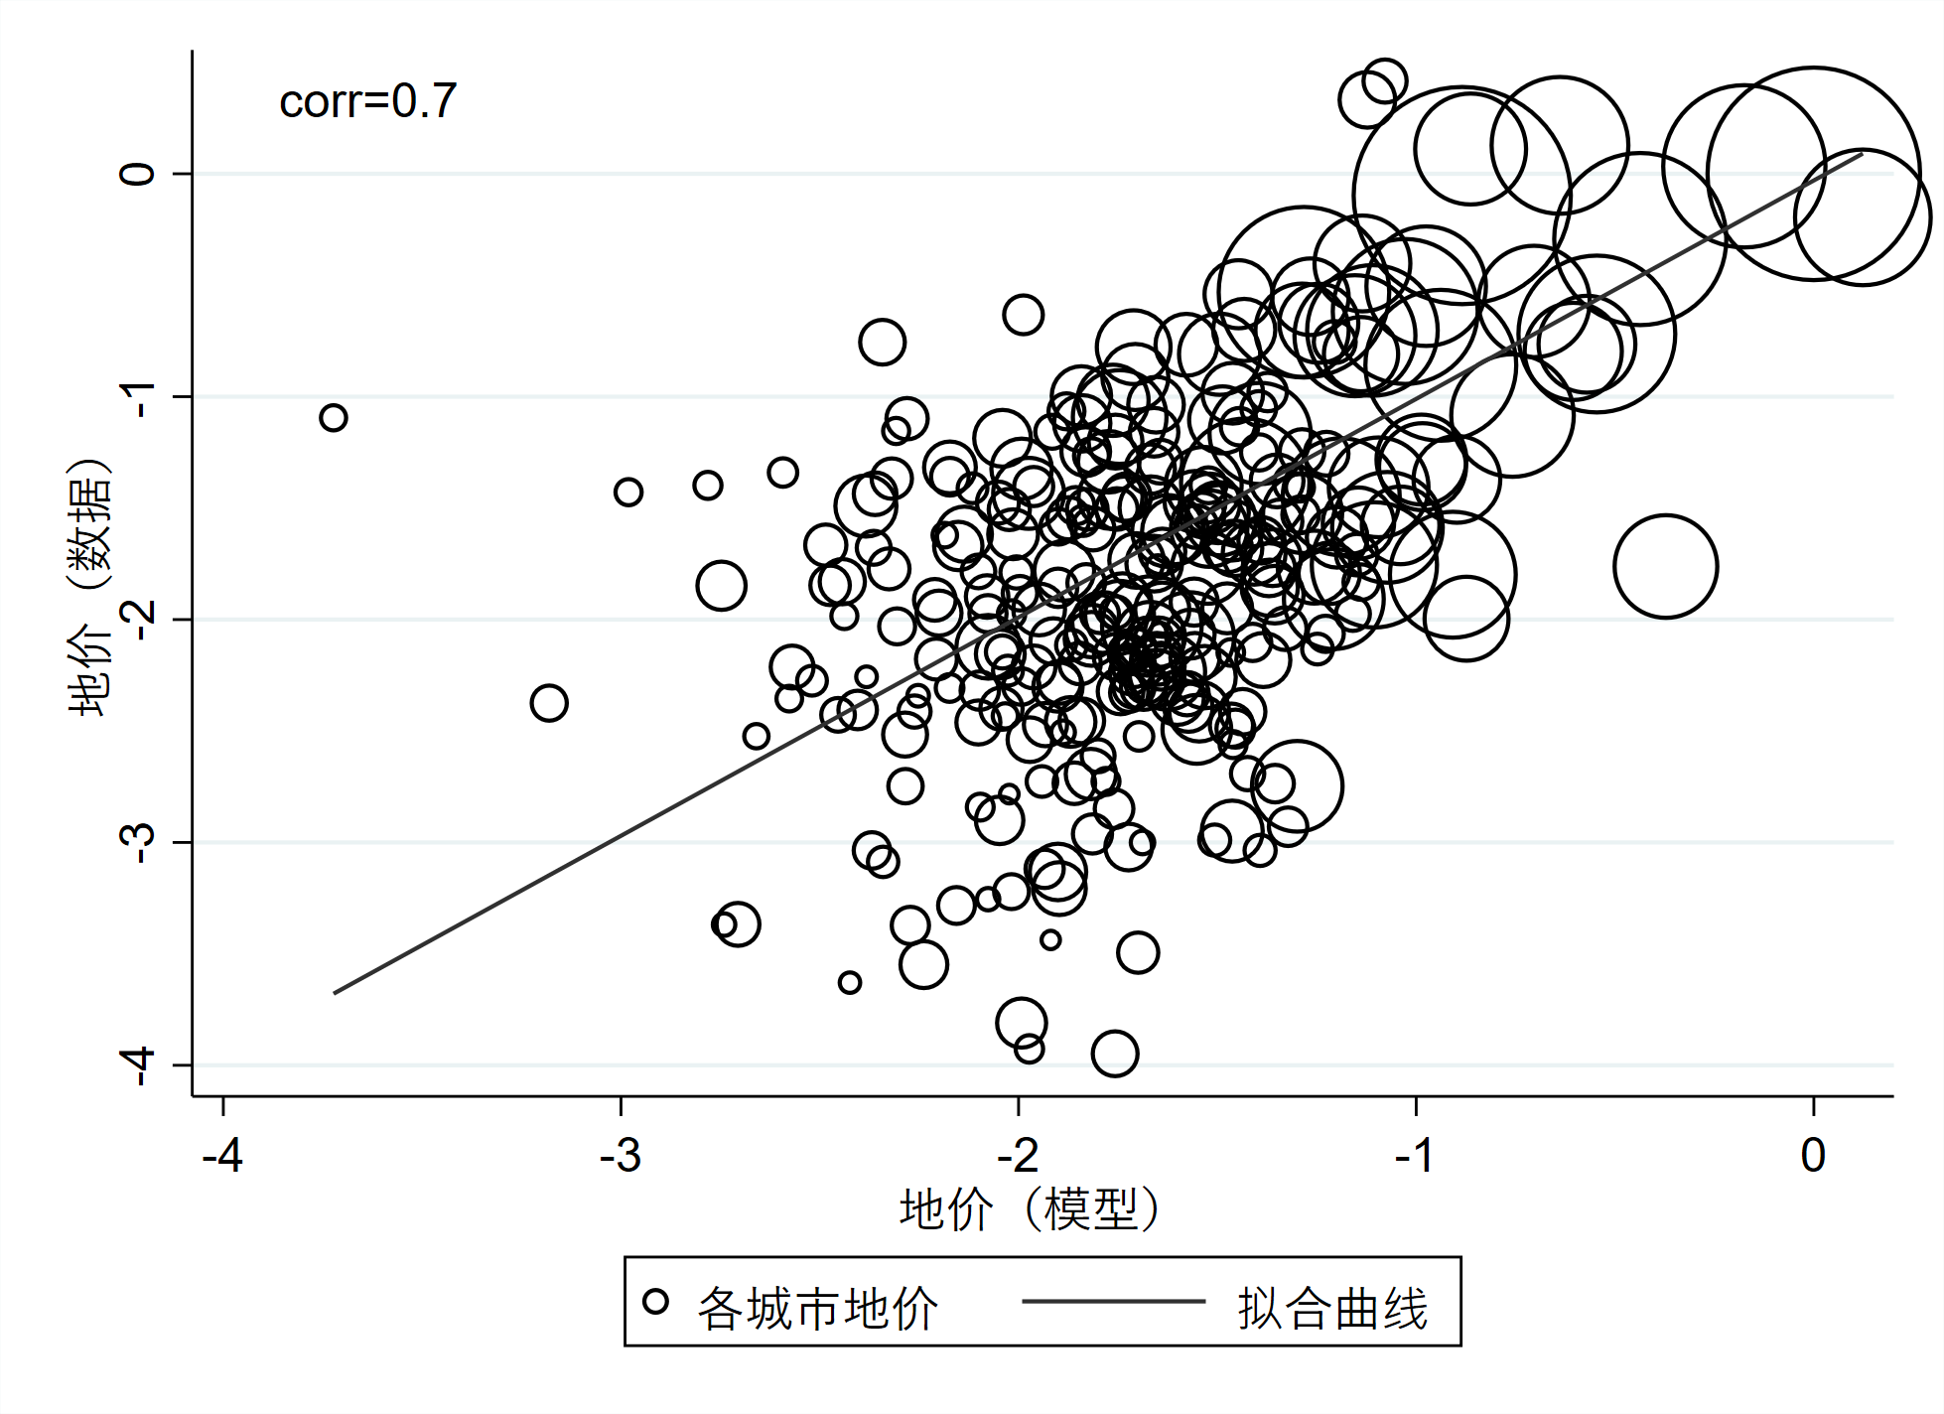
图A2 数据与模型均衡中的住宅用地价格
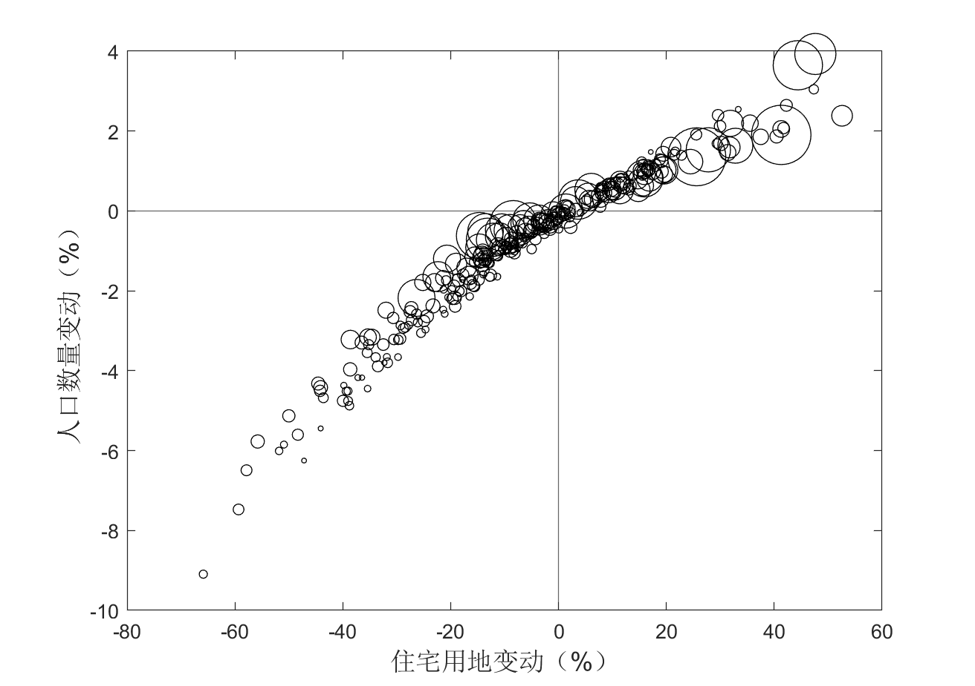

图A3 住宅用地变动与人口数量变动

表A1 用地指标购买最优化方案
决定因素
人口土地比 | 2.02
生产率 | 7.30
宜居程度 | 1.30

注：该附录是期刊所发表论文的组成部分，同样视为作者公开发表的内容。如研究中使用该附录中的内容，请务必在研究成果上注明附录下载出处。

